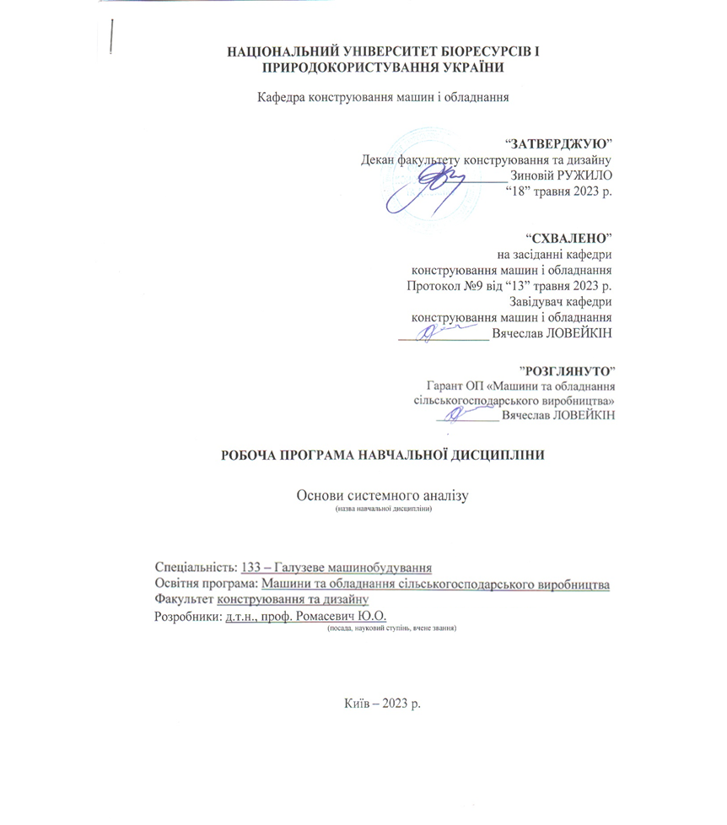
НАЦІОНАЛЬНИЙ УНІВЕРСИТЕТ БІОРЕСУРСІВ І ПРИРОДОКОРИСТУВАННЯ УКРАЇНИ

Кафедра конструювання машин і обладнання

“ЗАТВЕРДЖУЮ”
Декан факультету конструювання та дизайну
__________ Зиновій РУЖИЛО
“18” травня 2023 р.

“СХВАЛЕНО”
на засіданні кафедри
конструювання машин і обладнання
Протокол №9 від “13” травня 2023 р.
Завідувач кафедри
конструювання машин і обладнання
______________ Вячеслав ЛОВЕЙКІН

”РОЗГЛЯНУТО”
Гарант ОП «Машини та обладнання
сільськогосподарського виробництва»
____________ Вячеслав ЛОВЕЙКІН

РОБОЧА ПРОГРАМА НАВЧАЛЬНОЇ ДИСЦИПЛІНИ

Основи системного аналізу
(назва навчальної дисципліни)

Спеціальність: 133 – Галузеве машинобудування
Освітня програма: Машини та обладнання сільськогосподарського виробництва
Факультет конструювання та дизайну
Розробники: д.т.н., проф. Ромасевич Ю.О.
(посада, науковий ступінь, вчене звання)

Київ – 2023 р.

Опис навчальної дисципліни
Основи системного аналізу
(назва)
Галузь знань, спеціальність, освітня програма, освітній ступінь

Освітній ступінь | 133 – Галузеве машинобудування
Спеціальність | Машини та обладнання сільськогосподарського виробництва
Освітня програма | Машини та обладнання сільськогосподарського виробництва
Характеристика навчальної дисципліни

Вид | Вибіркова
Загальна кількість годин | 120
Кількість кредитів ECTS | 4
Кількість змістових модулів | 2
Курсовий проект (робота) (за наявності) | -
Форма контролю | Екзамен
Показники навчальної дисципліни для денної форми навчання

Курс (рік підготовки) | 2
Семестр | 4
Лекційні заняття | 15 год.
Практичні, семінарські заняття | -
Лабораторні заняття | 15 год.
Самостійна робота | 90 год.
Індивідуальні завдання | -
Кількість тижневих аудиторних  годин для денної форми навчання | 2 год.

Мета, завдання та компетентності навчальної дисципліни
Сучасний системний аналіз - прикладна наука, яка орієнтована на з’ясування причин реальних труднощів, які виникають перед "власником проблеми" (звичайно - це конкретна організація, установа, підприємство, колектив) та на формування варіантів їх усунення.
Системний аналіз - сукупність методологічних засобів, які використовуються для підготовки та обґрунтування рішень із складних проблем соціального. економічного, технічного та наукового характеру. Основою є системний підхід та ряд методів, математичних дисциплін і сучасної теорії управління. Основна процедура - побудова узагальненої моделі, яка відображає взаємозв'язки реальної ситуації, технічна основа - ЕОМ та інформаційні системи. Часто "системний аналіз" та "системний підхід" використовуються як синоніми.
Об'єктивна необхідність виникнення дисципліни "системний аналіз", сам системний аналіз полягає у потребі проведення досліджень міждисциплінарного характеру:
- створення складних технологічних та виробничих комплексів;
- створення складних систем та управління ними;
- аналізу техніко-економічної (виробничої) ситуації тощо.
Комплекс складений на основі нормативної робочої програми дисципліни для освітнього ступеня "Магістр" і орієнтований на кредитно-модульну систему організації навчального процесу. Він містить необхідний теоретичний, практично-методичний матеріал, який на думку автора дає цілісне уявлення про теорію систем і системний аналіз та буде сприяти більш ефективному засвоєнню основних ідей, підходів і інструментарію цієї дисципліни.
Метою викладання дисципліни "Основи системного аналізу" є вироблення у студентів навичок системного підходу для вирішення технічних задач, вміння використовувати методи математичного моделювання для оптимізації управління технічними об'єктами та системами.
Дана дисципліна навчає основам прогнозування еволюції технічних систем, застосування методів їх моделювання та аналізу при вирішенні складних проблем в умовах наявності невизначеностей та необмеженої кількості альтернатив.
Набуття компетентностей:
інтегральна компетентність (ІК): Здатність розв’язувати складні завдання і проблеми галузевого машинобудування, що передбачають проведення дослідження та/або здійснення інновацій та характеризується невизначеністю умов і вимог.
загальні компетентності (ЗК): Здатність застосовувати інформаційні та комунікаційні технології. Здатність вчитися та оволодівати сучасними знаннями. Здатність до пошуку, оброблення та аналізу інформації з різних джерел. Здатність до адаптації та дії в новій ситуації. Здатність генерувати нові ідеї (креативність). Здатність виявляти, ставити та вирішувати проблеми. Здатність приймати обґрунтовані рішення. Здатність працювати в команді. Здатність проводити дослідження на відповідному рівні.
фахові (спеціальні) компетентності (ФК): Здатність ставити, удосконалювати та застосовувати кількісні математичні наукові й технічні методи та комп’ютерні програмні засоби, застосовувати системний підхід для розв’язування інженерних задач, зокрема, в умовах технічної невизначеності. Критичне осмислення передових для галузевого машинобудування наукових фактів, концепцій, теорій, принципів та здатність їх застосовувати для розв’язання складних задач галузевого машинобудування і забезпечення сталого розвитку. Здатність втілювати передові інженерні розробки для отримування практичних результатів. Здатність створювати нову техніку і технології в галузі механічної інженерії. Здатність розробляти і реалізовувати плани й проекти у сфері галузевого машинобудування та дотичних видів діяльності, здійснювати відповідну підприємницьку діяльність. Здатність до науково-педагогічної діяльності в закладах вищої, передвищої та фахової освіти. Здатність виконувати науково-практичні та прикладні дослідження в машинобудівній галузі.
Програмні результати навчання (ПРН): Знання і розуміння засад технологічних, фундаментальних та інженерних наук, що лежать в основі галузевого машинобудування і, зокрема, сільськогосподарського машинобудування. Знати і розуміти процеси галузевого машинобудування, мати навички їх практичного використання. Здійснювати інженерні розрахунки для вирішення складних задач і практичних проблем у галузевому машинобудуванні. Аналізувати інженерні об’єкти, процеси і методи. Відшукувати потрібну наукову і технічну інформацію в доступних джерелах, зокрема, іноземною мовою, аналізувати і оцінювати її. Готувати виробництво та експлуатувати вироби галузевого машинобудування протягом життєвого циклу. Планувати і виконувати наукові дослідження у сфері машинобудування, аналізувати їх результати, обґрунтовувати висновки. Розробляти і викладати спеціальні навчальні дисципліни в закладах освіти.

Програма та структура навчальної дисципліни для:
Назви змістових модулів і тем | Кількість годин
Назви змістових модулів і тем | тижні | усього | у тому числі
Назви змістових модулів і тем | тижні | усього | л | п | лаб | інд | с.р.
Змістовий модуль №1. Вступ до системного аналізу. Технологічні системи машинобудування та математичне програмування
Тема 1. Основні положення системного аналізу | 1 | 2 | 2 | - | - | - | -
Тема 2. Ознаки технічних систем | 2 | 22 | 2 | - | - | - | 20
Тема 3. Вирішення технологічних задач методами математичного програмування | 3-5 | 30 | 2 | - | 3 | - | 25
Тема 4. Транспортна задача лінійного програмування | 6-8 | 6 | 2 | - | 4 | - | -
Разом за змістовим модулем 1 | 60 |  | 8 | - | 7 | - | 45
Змістовий модуль 2. Методи математичного планування експерименту. Соціально-виробничі системи
Тема 5. Елементи математичної теорії експерименту | 8-11 | 6 | 2 | - | 4 | - | -
Тема 6. Статистичне планування експерименту | 11-14 | 31 | 2 | - | 4 | - | 25
Тема 7. Машинобудівне підприємство як соціально-виробнича система | 15 | 23 | 3 | - | - | - | 20
Разом за змістовим модулем 2 | 60 |  | 7 | - | 8 | - | 45
Усього годин | 120 |  | 15 | - | 15 | - | 90

Семінарські заняття – відсутні

Практичні заняття – відсутні

Теми лабораторних занять
№  з/п | Назва теми | Кількість  годин
1 | Постановка та вирішення задач лінійного програмування. Задача використання ресурсів | 3
2 | Транспортна задача лінійного програмування | 4
3 | Побудова математичних, експериментально-статистичних моделей | 4
4 | Вирішення задач оптимізації і оцінки ролі факторів | 4

Теми самостійної роботи
№  з/п | Назва теми | Кількість  годин
1 | Математичне моделювання технічних систем | 20
2 | Методи математичного програмування, їхні властивості та класи задач, до яких вони застосовуються | 25
3 | Види планів експериментів, статистична обробка даних | 25
4 | Моделі машинобудівного підприємства як соціально-виробничої системи | 20

Зразки контрольних питань, тестів для визначення рівня засвоєння знань студентами.

- Які основні принципи системного аналізу можуть бути застосовані в галузевому машинобудуванні?
- Як визначається межа системи в галузевому машинобудуванні при проведенні системного аналізу?
- Які ключові елементи та підсистеми можна виділити в системному аналізі галузевого машинобудування?
- Які методи системного аналізу можна використовувати для оптимізації виробничих процесів у галузевому машинобудуванні?
- Які виклики та проблеми можуть виникнути при впровадженні системного аналізу в галузевому машинобудуванні?
- Як визначити ключові показники ефективності (KPI) в галузевому машинобудуванні з використанням системного аналізу?
- Як системний аналіз може допомогти вдосконалити ланцюжок постачання в галузевому машинобудуванні?
- Які інструменти моделювання можуть бути використані для аналізу та вдосконалення виробничих процесів в галузевому машинобудуванні?
- Як системний аналіз може сприяти зменшенню витрат та підвищенню продуктивності в галузевому машинобудуванні?
- Яким чином можна враховувати взаємозв'язки між різними елементами системи при проведенні системного аналізу у галузевому машинобудуванні?
- Як визначити оптимальний рівень автоматизації виробничих процесів з використанням системного аналізу?
- Як системний аналіз може допомогти вирішити проблеми управління якістю в галузевому машинобудуванні?
- Яким чином системний аналіз може бути застосований для підвищення інноваційності у галузевому машинобудуванні?
- Як визначити оптимальну структуру виробництва за допомогою системного аналізу?
- Як використання системного аналізу може сприяти розвитку та впровадженню нових технологій у галузевому машинобудуванні?
- Яким чином системний аналіз може допомогти вирішити проблеми логістики та постачання в галузевому машинобудуванні?
- Як здійснюється взаємодія між різними рівнями системи при використанні системного аналізу?
- Які переваги можна отримати від впровадження системного аналізу в галузевому машинобудуванні?
- Які технологічні вибори можуть бути здійснені на основі результатів системного аналізу у галузевому машинобудуванні?
- Як системний аналіз може впливати на стратегічне планування в галузевому машинобудуванні?
- Яким чином можна оцінити вплив змін у виробничих процесах на якість продукції за допомогою системного аналізу?
- Які фактори слід враховувати при моделюванні системи галузевого машинобудування для проведення аналізу?
- Як можна визначити оптимальність використання ресурсів в галузевому машинобудуванні за допомогою системного аналізу?
- Як системний аналіз може допомогти в управлінні ризиками в галузевому машинобудуванні?
- Як визначити оптимальний розмір виробництва та обсяг виробництва з використанням системного аналізу?
- Як системний аналіз може бути застосований для підвищення енергоефективності в галузевому машинобудуванні?
- Як визначити оптимальний рівень інтеграції технологій у виробничих процесах за допомогою системного аналізу?
- Яким чином можна враховувати змінні економічні умови при проведенні системного аналізу в галузевому машинобудуванні?
- Як системний аналіз може сприяти підвищенню конкурентоспроможності підприємства в галузевому машинобудуванні?
- Яким чином можна впровадити рекомендації системного аналізу в практику виробництва галузевого машинобудування?

Методи навчання.
При викладанні даної дисципліни використовуються словесні, наочні та практичні методи навчання.

Форми контролю.
Система поточного, модульного та підсумкового контролю з начальної дисципліни «Основи системного аналізу».
Поточний контроль знань здійснюється за модульно-рейтинговою системою та передбачає усне експрес-опитування під час аудиторних занять, проведення 2 модульних контрольних робіт та виконання самостійних робіт. Мінімум балів при яких студент допускається до заліку становить 42 бали. Підсумковий контроль проводиться у формі екзамену із виконанням письмових завдань.

- Розподіл балів, які отримують студенти.
Оцінювання знань студента відбувається за 100-бальною шкалою і переводиться в національні оцінки згідно з табл. 1 «Положення про екзамени та заліки у НУБіП України» (наказ про уведення в дію від від 26.04.2023 р. протокол № 10)

Рейтинг студента,  бали | Оцінка національна за результати складання
Рейтинг студента,  бали | екзаменів | заліків
90-100 | Відмінно | Зараховано
74-89 | Добре | Зараховано
60-73 | Задовільно | Зараховано
0-59 | Незадовільно | Не зараховано

Для визначення рейтингу студента (слухача) із засвоєння дисципліни R_{ДИС} (до 100 балів) одержаний рейтинг з атестації (до 30 балів) додається до рейтингу студента (слухача) з навчальної роботи R_{НР} (до 70 балів): R _{ДИС} = R _{НР} + R _{АТ} .

12. Навчально-методичне забезпечення
Катренко А.В., Пасічник В.В. Системний аналіз. Підручник. Новий світ-2000, 2023, 396 с.

Рекомендовані джерела інформації
Основні
- Панкратова Н.Д. Системний аналіз: теорія та застосування : підручник. Вид-во «Наукова думка» НАН України, 2019. 352 с.
- Прокопенко Т.О. Теорія систем і системний аналіз: навч. посібн. [Електронний ресурс]. М-во науки і освіти України, Черкаський держ. технол. університет, ЧДТУ, 2019. 139 с.

Додаткові
- https://uk.wikipedia.org/wiki/%D0%A1%D0%B8%D1%81%D1%82%D0%B5%D0%BC%D0%BD%D0%B8%D0%B9_%D0%B0%D0%BD%D0%B0%D0%BB%D1%96%D0%B7
- Угрин Д.І., Галочкін О.В., Яцько О.М. Системний аналіз. Навчальний посібник. – Чернівці: Чернівецький національний університет ім. Ю. Федьковича, 2022. – 242 с.

